Конструктор (генератор) прописи (отдельные предложения, тексты).
Возможность центрировать заголовок.
Отдельные предложения, короткие и длинные (до 2х страниц) текстов.
Шрифт средний и крупный.
Основа: узкая строка плюс косая линия; узкая строка без косой линии; обычная строка.
Шрифт (без вензелей, это можно сделать отдельно потом, для каллиграфических «штучек») написание светло серым, чтобы можно было обводить прописи. Если делать прерывисто, то не точками, а мелкими черточками (где-то в ГОСТах были рекомендации для прописей, где «точечками» слова не одобряются). Или два варианта: сплошная серая линия и мелко прерывистая. Перенос слова полностью (если не помещается в строке), чтобы не «попасть» под нарушение правил переноса. Соблюдение абзаца, знаков препинания.

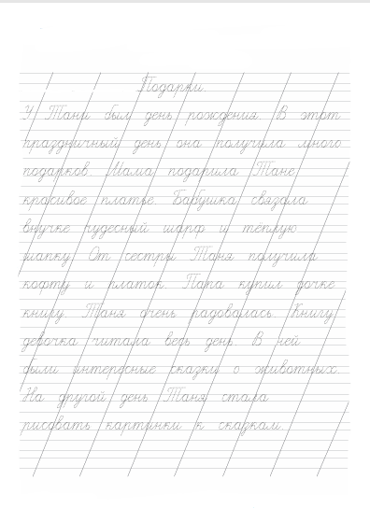
Пример: ↑
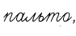вот так не надо. Здесь лишние «хвостики» - соединительные элементы. В некоторых печатных и электронных пособиях встречается написание с «хвостами», но, если у ребенка дисграфия, эти соединения мешают. Соединения прописывать только в середине слова.
(я в пдф, чтобы «очистить» текст, рисовала белым маркером (без возможности редактировать нормально), чтобы закрасить лишние черточки, с помощью которых сдвигала заголовок в центр, лишние «хвостики», картинки и т.д.)
Пыталась делать прописи в «Примо», но так же, хвостики стираю вручную. 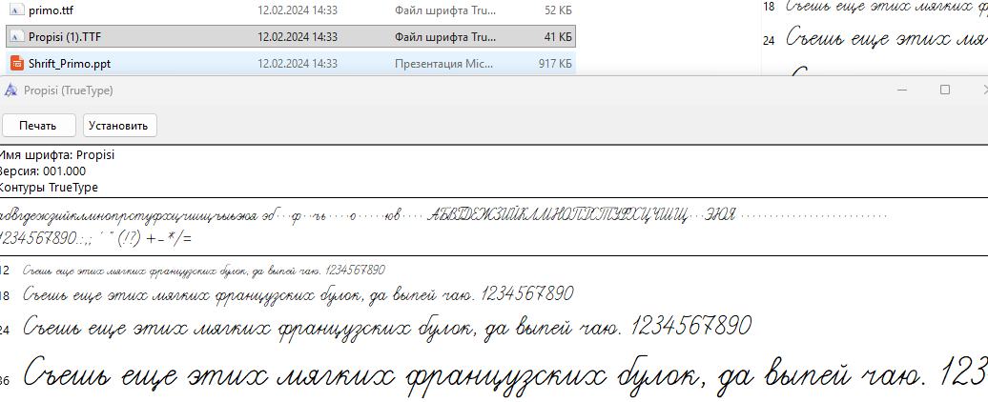

https://textconversiontool.ru/bckgrnd/line/ здесь нашла фоны, но пока не воспользовалась, очень заморочено оказалось.

